Rezultatele finale după sesiunea de bază ale examenelor naționale de bacalaureat
06/07/2021 - 12:49
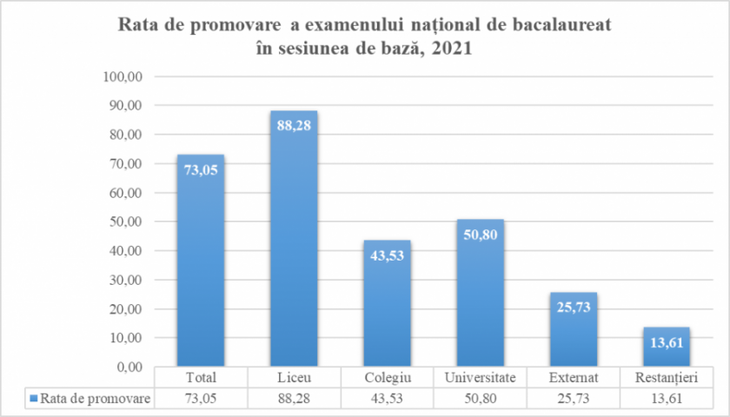
PreviousUrmătorul
Rezultatele finale din cadrul examenului național de bacalaureat, sesiunea de bază, urmare a examinării contestațiilor, au fost publicate în Centrele de BAC la 04 iulie 2021.

La sesiunea de Bacalaureat 2021 au fost admiși 10914 candidați din licee, 4601 candidați din colegii și centre de excelență, 187 de candidați din universități, 342 de candidați care s-au înscris în regim extern și 169 de restanțieri din sesiunile anterioare, în total – 16213 candidați. Astfel, din numărul total de candidați admiși în sesiune, 67,32% sunt candidați din licee, 28,38% – din colegii și centre de excelență, 1,15% – din universități, 2,11% – candidați care s-au înscris în regim extern și 1,04% – restanțieri din sesiunile anterioare.

După anunțarea rezultatelor preliminare au fost depuse 9293 de contestații din numărul total de 65944 de note acordate în sesiunea de bază, ceea ce reprezintă 14,09%, procentul contestațiilor depuse fiind mai mic, comparativ cu anii precedenți. Numeric, cele mai multe contestații au fost depuse la limba și literatura română – 2703, aceasta fiind și disciplina cu cel mai mare număr de candidați admiși. La limba engleză – 1813, la istoria românilor și universală au fost depuse 1163 de contestații, la matematică – 1002, iar la geografie – 985. În rezultatul examinării contestațiilor, au fost majorate 2192 de note, ceea ce constituie 23,59% din numărul notelor contestate și 3,32% din numărul total de note acordate în sesiunea de bază a examenului național de Bacalaureat.

Astfel, în rezultatul examinării contestațiilor, rata de promovare totală a crescut cu 0,72 puncte procentuale și constituie 73,05%. Pentru absolvenții din licee, rata de promovare a crescut cu 0,76 puncte procentuale și constituie 88,28%, rata de promovare pentru absolvenții din colegii și centre de excelență a crescut cu 0,67 puncte procentuale și constituie 43,53%, pentru studenții anului întâi compensator din universități și pentru candidații înscriși în regim extern, rata de promovare nu s-a modificat și constituie 50,80%, respectiv 25,73%, iar pentru candidații restanțieri din sesiunile anterioare, rata de promovare a crescut cu 0,59 puncte procentuale și constituie 13,61%.

Numărul candidaților care au promovat examenul național de Bacalaureat a crescut cu 117 după examinarea contestațiilor și este egal cu 11844, față de 11803 în anul 2019. Dintre cei 11844 de absolvenți, 9635 sunt candidați din licee, 2003 sunt din colegii și centre de excelență, 95 de candidați provin din universități, 88 sunt candidați înscriși în regim externat, iar 23 sunt candidați restanțieri din sesiunile anterioare.

În comparație cu datele din 2019, de la aceeași etapă a sesiunii, rata de promovare pentru candidații din licee a crescut cu 0,06 puncte procentuale, iar rata totală a examenului național de Bacalaureat a crescut cu cca 4,3 puncte procentuale.

Este în creștere și media obținută de absolvenți în cadrul examenului. Pentru candidații din licee, media mediilor la examenul național de Bacalaureat este 7,28, față de 7,14 în 2019.

Numărul absolvenților cu nota medie mai mare sau egală cu 7,00 este 6751, în comparație cu 6021 în 2019, 3190 de candidați au nota medie mai mare sau egală cu 8,00, în comparație cu 2526 în 2019, 821 de candidați au nota medie mai mare sau egală cu 9,00, în comparație cu 595 în 2019, iar 18 candidați au nota medie 10,00, numărul fiind același ca și în 2019.

În perioada 19-26 iulie 2021 va fi organizată sesiunea suplimentară a examenului național de Bacalaureat. Rezultatele preliminare după desfășurarea sesiunii suplimentare vor fi anunțate în Centrele de Bacalaureat la data de 28 iulie, iar rezultatele finale – după examinarea contestațiilor, vor fi anunțate la data de 02 august 2021.

Ministerul Educației, Culturii și Cercetării și Agenția Națională pentru Curriculum și Evaluare își exprimă recunoștința pentru efortul depus de către persoanele responsabile de organizarea sesiunii de bază a examenului de Bacalaureat și le mulțumește pentru colaborare. De asemenea, adresăm felicitări absolvenților pentru rezultatele obținute și le dorim succese la admiterea în cadrul facultăților dorite.

